Microsoft Teams 登録説明プリント① (アプリダウンロードからTeams起動まで) 以下の手順で登録をお願いします。

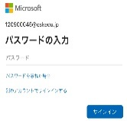
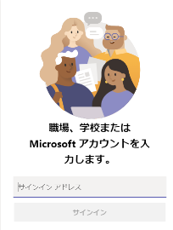
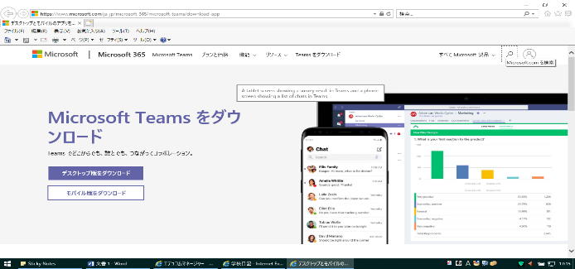
◆パソコンでの設定の仕方 (機種がWindows/Mac)
1209×××××@oskedu.jp
「デスクトップ版をダウンロード」を押します。
2.デスクトップまたはスタートメニューより、[Microsoft Teams]をクリックします。
1.以下のURLを検索サイトで入力し、インストール
をします。
https://www.microsoft.com/ja-jp/microsoft-365/microsoft-teams/download-app

3.IDを入力し、[サインイン]を
クリックします。

IDは、個票をご覧ください。
(例)1209×××××@oskedu.jp
5.[組織がデバイスを管理できるようにする]の ☑ を はずして、[はい]をクリックし、[始めましょう！]をクリックすると、[Teams]が起動します。
4.パスワードを入力し、[サインイン]をクリックします。

パスワードは、個票をご覧ください。
(例)a@××××××

◇携帯・タブレット端末での設定の仕方 (機種がiPhone/iPad/Android)
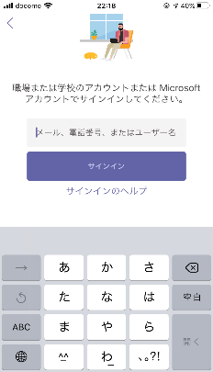
3.パスワードを入力し、[サインイン]をタップします。

パスワードは、個票をご覧ください。
(例) a@××××××

2.Teamsアプリをタップして開き、
[サインイン]をタップし、
IDを入力し、
[サインイン]をタップ
します。

IDは、個票をご覧ください。
(例) 1209×××××@oskedu.jp
1.iPhone/iPadは、App storeから、Androidは、Google Playから[Teams]と検索し、アプリのインストールをします。

[iPhone版] [Android版]

1209×××××@oskedu.jp
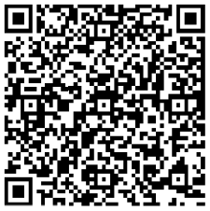
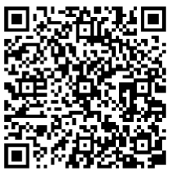


4.案内画面が出たら[次へ]をタップし進めると、[Teams]が起動します。

※App store及びGoogle Playのダウンロード時点で、パスワードを要求される場合があります。
その際は、今回配付したパスワードではなく、それぞれの端末の購入時に設定しているパスワードを入力してください。

Microsoft Teams 登録説明プリント② (Teams会議(個人面談／はじめの会 など)への参加) 以下の手順で登録をお願いします。
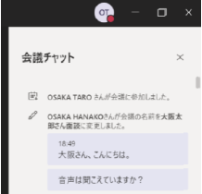
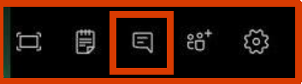
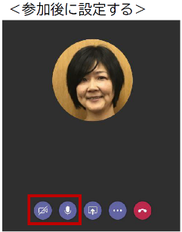

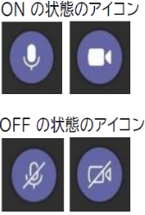
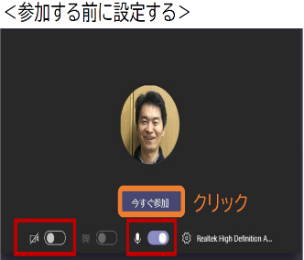

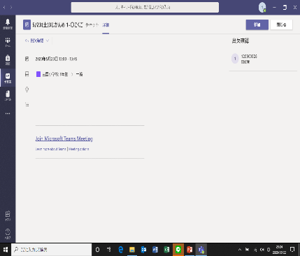
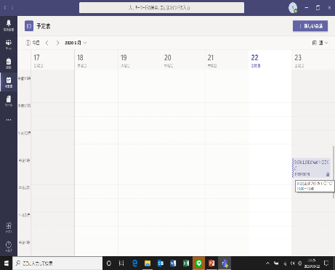
◆Teams会議(１対１)開始方法
クリック
①[予定表]
③[参加]
②[クリック]
1.①[予定表]をクリックし、表示されている②Teams会議一覧をクリックし、③[参加]ボタンをクリックします。

4.会議内で[チャット]機能も使うことができます。会議中の右上に下記のバーがあります。

3.Teams会議を終えるときは、受話器ボタンをクリックすると、終了します。

2. 1.③で[参加]ボタンをクリックしたら次の画面でカメラやマイクの設定ができます。ビデオ・マイクはONにし、[今すぐ参加]ボタンをクリックします。

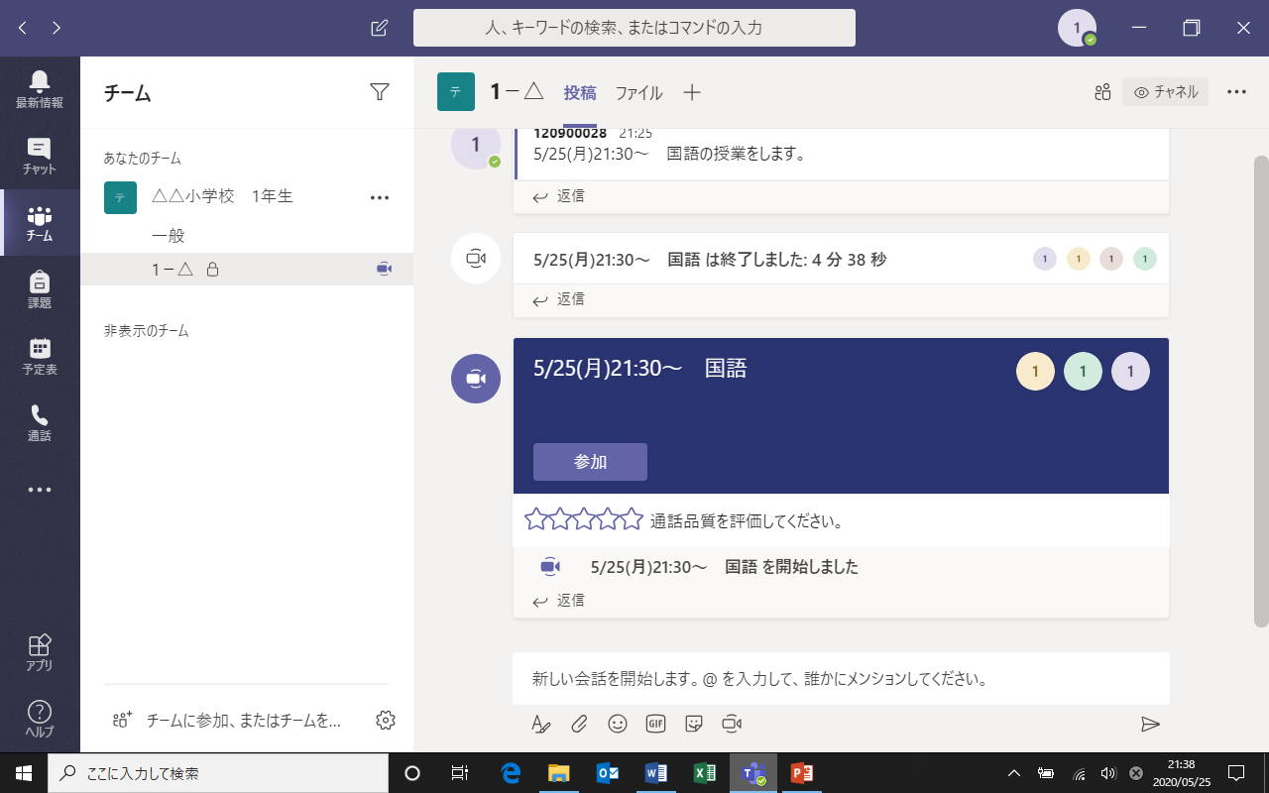
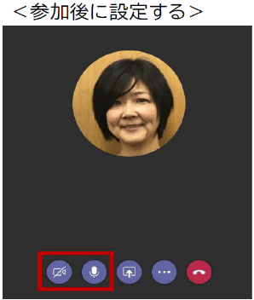

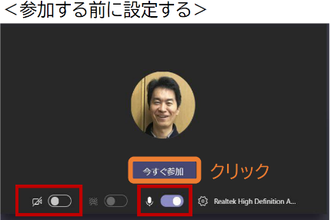

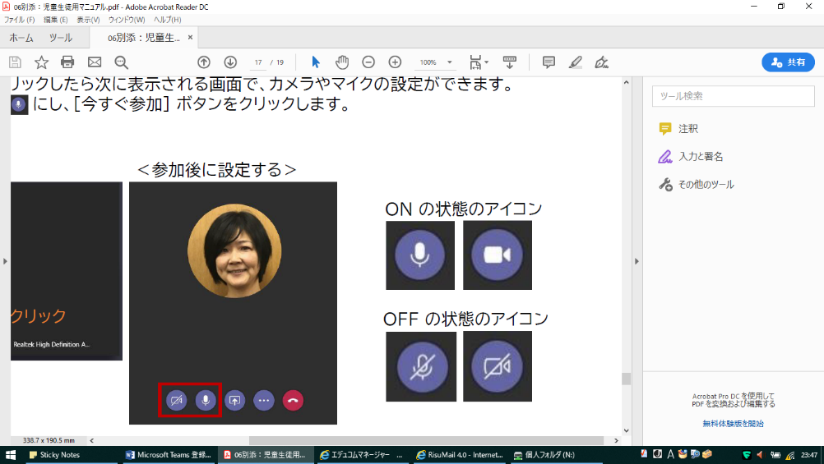
◇ Teams会議(１対多人数)開始方法
②[参加]
①[1-△]を選択
2. 1.②で[参加]ボタンをクリックしたら次の画面でカメラやマイクの設定ができます。ビデオ・マイクはONにし、[今すぐ参加]ボタンをタップします。

4.会議内で[チャット]機能も使うことができます。会議中の右上に下記のバーがあります。

1. ①[チーム]をクリックし、チャネル[(例)1-△]を選択します。②[参加]ボタンをクリックします。
(事前に会議時間を[投稿]に入れています。)
[(例)5/25(月曜日)09:00～ 朝の会をします。]

クリック
3.Teams会議を終えるときは、受話器ボタンをタップすると、終了します。

このMicrosoft Teamsに登録していただくことで、教員(学校)と児童や保護者(家庭)との双方向通信ができるようになり、「教員と児童や保護者の1対1」及び、「教員とクラスの１対多人数」がオンライン上でやり取りできます。今後もTeamsにログインする時には、今回配付のIDとパスワードが必要となるので、必ず保管しておいてください。何か操作等でご不明な点がありましたら、学校へ連絡をお願いします。よろしくお願いします。

